źródło:
,,Tropiciele ” – przewodnik metodyczny, czterolatek cz. 2- Barbara Dankiewicz ,Beata Gawrońska ,Iwona Jabłońska - Gabrysiak, Emilia Raczek
,,Tropiciele ''- przewodnik metodyczny , pieciolatek cz.4-Beata Gawrońska, Emilia Raczek

17.06.2020 r.

TEMAT DNIA: ,,NIEBIESKI”

PROPOZYCJA ZAJĘĆ:
- „Szukamy koloru niebieskiego” – rozmowa z dzickiem.
Rodzic zadaje dziecku pytanie: Co kojarzy Ci się z kolorem niebieskim?.
Dziecko odpowiada, wszystkie odpowiedzi są dobre. Następnie dziecko ogląda swoje ubranie i inne przedmioty w pokoju, które są w kolorze niebieskim. Porównuje ich odcienie, posługując się pojęciami: jasnoniebieski, ciemnoniebieski, błękitny, granatowy, itp.

- „Niebieski” – zabawa ruchowa orientacyjno-porządkowa. Dziecko chodzi po pokoju w rytmie dowolnej piosenki. W czasie przerwy w muzyce szybko szuka koloru niebieskiego i dotyka go palcem. Gdy muzyka powraca, dziecko znowu maszerują.

- „Łódka” – układanka origami. Rodzic przygotowuje kartkę dla dziecka.
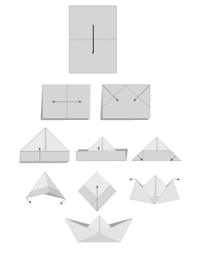

POPOZYCJA DLA DZIECI CHĘTNYCH:

- „Niebieski świat” – lepienie z niebieskiej plasteliny. Dziecko lepi z plasteliny dowolne kształty.

